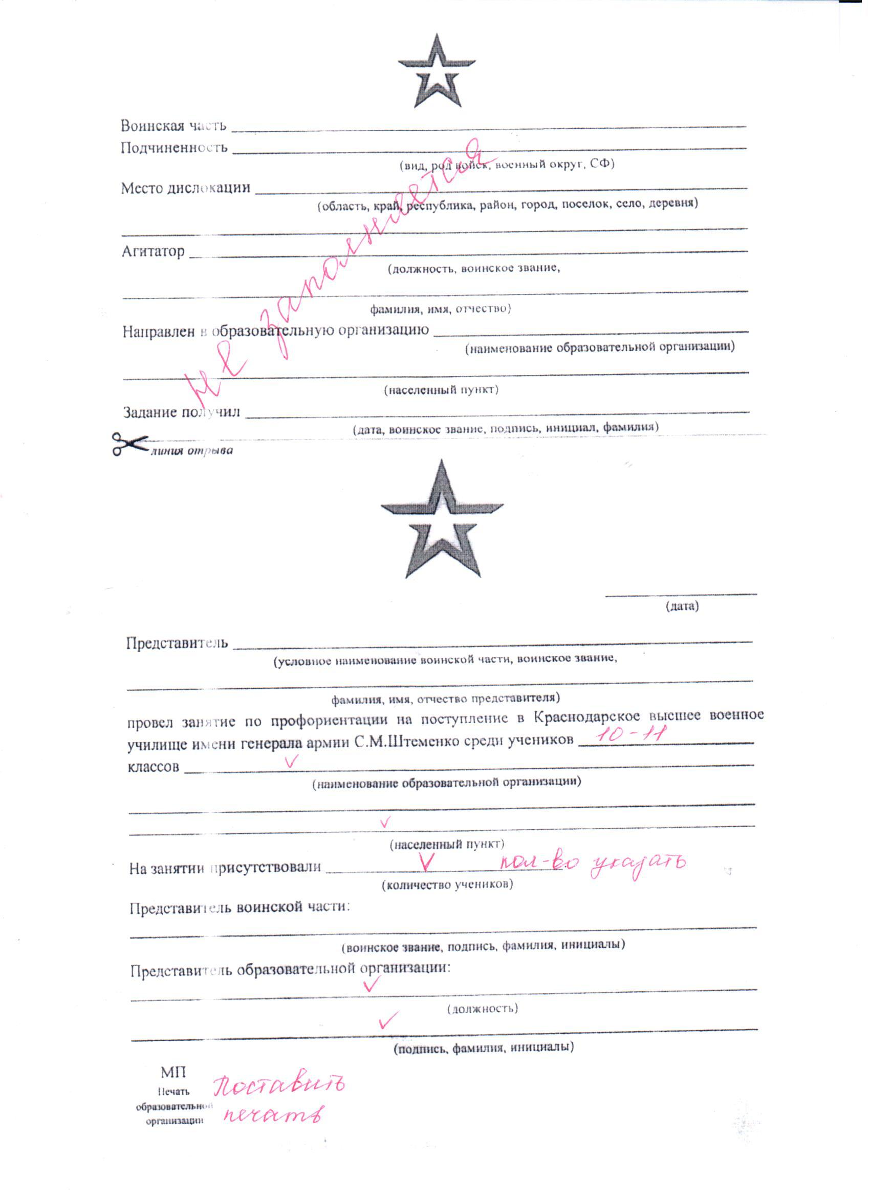1.Заполняется только нижняя часть контрольного талона;
2.Заполняются только поля с галочкой
3.Обязательно проставить количество учащихся, присутствующих на занятии
4.Поставить печать образовательного учреждения в нижнем левом углу.

